Tài liệu đặc tả chi tiết chức năng

# Các tác nhân của hệ thống

* Người quản trị website cho thuê dịch vụ
* Người quản trị website theo từng công ty
* Nhân viên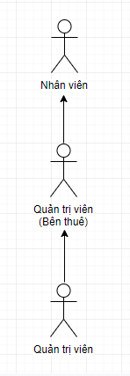

# Biểu đồ chức năng hệ thống

## Tổng quát của hệ thống

Các use case chính của hệ thống:

* Xác thực người dùng
* Quản lý Công ty thuê dịch vụ
* Quản lý cấp độ thuê dịch vụ
* Quản lý điều khoản
* Quản lý Phòng ban
* Quản lý dự án
* Quản lý nhân viên

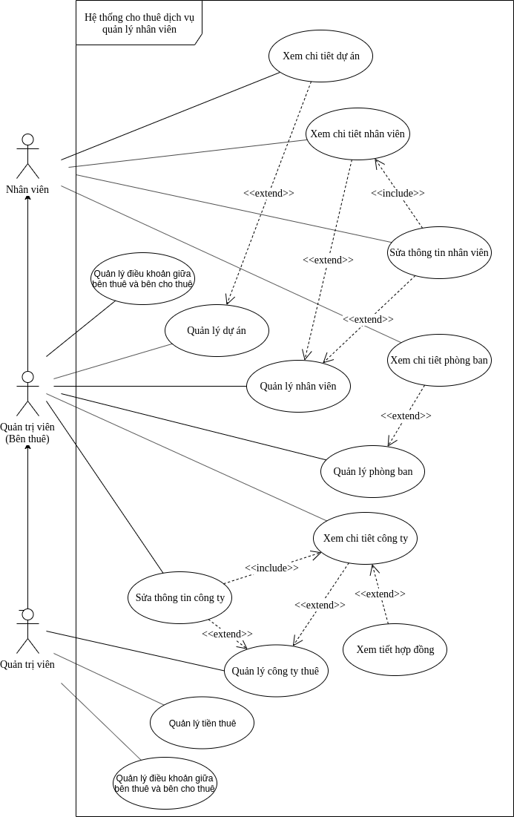

## Xác thực người dùng hệ thống

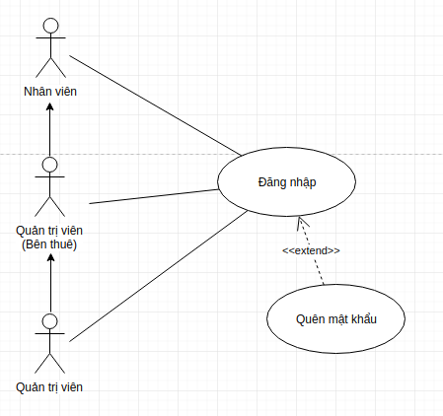

### Đặc tả luồng xử lý đăng nhập tài khoản người dùng

Dữ liệu đầu vào:

* Email: bắt buộc
* Mật khẩu: bắt buộc và phải từ 8 đến 50 kí tự

Xử lý:

Người dùng vào hệ thống cung cấp dịch vụ quản lý nhân sự. Hệ thống sẽ đưa ra form đăng nhập vào hệ thống. Trong form này có text điền thông tin như email, mật khẩu.

* Bước 1: Người dùng sẽ điền đầy đủ các thông tin email, mật khẩu. Email phải nhập đúng kiểu dữ liệu và là email của hệ thống được cấp, mật khẩu là mật khẩu đã cấp. Nếu email và mật khẩu bỏ trống hoặc không đúng định dạng thì nút “Đăng nhập” sẽ bị vô hiệu hóa.
* Bước 2: Sau đó người dùng nhấn nút “đăng nhập” để truy cập vào hệ thống.

Dữ liệu đầu ra:

* Đăng nhập thành công, chuyển tới trang có quyền tương ứng
* Đăng nhập thất bại, thông báo lỗi cho người dùng như:
* Tên tài khoản không được để trống
* Mật khẩu không được để trống
* Email sai định dạng
* Mật khẩu phải từ 8 đến 50 ký tự
* Sai tên Tài khoản hoặc Mật khẩu

### Đặc tả luồng xử lý Quên mật khẩu tài khoản

Dữ liệu đầu vào:

* Email: bắt buộc

Xử lý:

* Bước 1: Trong trường hợp, quên mật khẩu truy cập vào hệ thống người dùng có thể lấy lại mật khẩu bằng cách nhấp chuột vào "quên mật khẩu" Sau đó hệ thống sẽ chuyển tới trang quên mật khẩu. Trong form này có text điền thông tin email.
* Bước 2: Người dùng phải nhập Email đúng kiểu dữ liệu và là email của hệ thống được cấp. Nếu email bỏ trống hoặc không đúng định dạng thì nút “Gửi” sẽ bị vô hiệu hóa.
* Bước 3: Sau đó người dùng nhấn nút “gửi” để nhận mật khẩu mới hoặc nhấn “Trở về đăng nhập” để hủy các thao tác vừa nhập

Dữ liệu đầu ra:

* Gửi yêu cầu quên mật khẩu thành công, một đường dẫn đến trang đổi mật khẩu được gửi về email
* Gửi yêu cầu thất bại, thông báo lỗi cho người dùng:
* Email sai định dạng
* Email người dùng không tồn tại

## Quản trị hệ thống

### Quản lý cấp độ dịch vụ

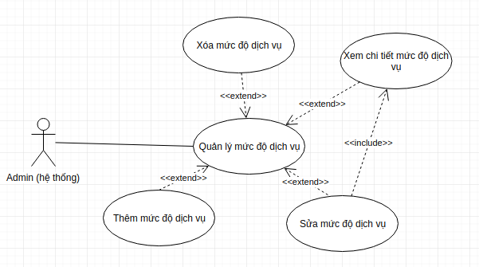

#### Đặc tả luồng xử lý thêm cấp độ dịch vụ

Dữ liệu đầu vào:

* Tên cấp độ dịch vụ: bắt buộc
* Mô tả: bắt buộc
* Số tiền theo tháng: bắt buộc và số tiền theo tháng phải lớn hơn 0
* Chọn chức năng muốn sử dụng

Xử lý:

Quản trị viên bên cho thuê dịch vụ vào hệ thống cung cấp dịch vụ quản lý nhân sự, chọn chức năng Quản lý cấp độ dịch vụ => Chọn chức năng “Thêm cấp độ dịch vụ”. Trong form này có text điền thông tin như tên cấp độ dịch vụ, mô tả, số tiền theo tháng, chọn chức năng muốn sử dụng.

* Bước 1: Quản trị viên bên cho thuê dịch vụ sẽ điền đầy đủ các thông tin tên cấp độ dịch vụ, mô tả, số tiền theo tháng, chọn chức năng muốn sử dụng vào dialog thêm. Số tiền theo tháng phải nhập đúng kiểu dữ liệu và lớn hơn 0. Nếu tên cấp độ dịch vụ, mô tả, số tiền theo tháng bỏ trống hoặc không đúng định dạng thì nút “Thêm” sẽ bị vô hiệu hóa.
* Bước 2: Sau đó người dùng nhấn nút “Thêm” để lưu lại thông tin đã nhập vào hệ thống hoặc nhấn vào vị trí bất kỳ tại màn hình để hủy các thao tác vừa nhập.

Dữ liệu đầu ra:

* Thêm thành công, chuyển tới trang quản lý
* Thêm thất bại, thông báo lỗi cho người dùng như:
* Tên cấp độ dịch vụ không được trống
* Mô tả cấp độ không được trống
* Tiền theo tháng không được trống
* Tiền theo tháng phải lớn hơn 0

#### Đặc tả luồng xử lý sửa cấp độ dịch vụ

Dữ liệu đầu vào:

* Tên cấp độ dịch vụ: bắt buộc
* Mô tả: bắt buộc
* Số tiền theo tháng: bắt buộc và số tiền theo tháng phải lớn hơn 0
* Chọn chức năng muốn sử dụng

Xử lý:

Quản trị viên bên cho thuê vào hệ thống cung cấp dịch vụ quản lý nhân sự, chọn chức năng Quản lý cấp độ dịch vụ. Người dùng chọn icon sửa để sửa các thông tin cho cấp độ dịch vụ. Trong form này có text điền thông tin như số lượng nhân viên tối đa, giá tiền. Ở đây số lượng nhân viên và giá tiền là 2 thông tin người dùng bắt buộc phải nhập.

* Bước 1: Quản trị viên bên cho thuê sẽ điền đầy đủ và đúng kiểu dữ liệu cho các thông tin bắt buộc. Nếu bỏ trống hoặc sai kiểu dữ liệu nút “cập nhật” bị vô hiệu hóa.
* Bước 2: Sau đó Quản trị viên bên cho thuê nhấn nút “Cập nhật” để lưu lại thông tin đã sửa vào hệ thống hoặc nhấn vào vị trí bất kỳ tại màn hình để hủy các thao tác vừa nhập.

Dữ liệu đầu ra:

* Sửa thành công, chuyển tới trang quản lý
* Sửa thất bại, thông báo lỗi cho người dùng:
* Tên cấp độ dịch vụ không được trống
* Mô tả cấp độ không được trống
* Tiền theo tháng không được trống
* Tiền theo tháng phải lớn hơn 0

#### Đặc tả luồng xử lý xóa cấp độ dịch vụ

Dữ liệu đầu vào:

* Bản ghi muốn xóa

Xử lý:

* Quản trị viên bên cho thuê vào hệ thống cung cấp dịch vụ quản lý nhân sự, chọn chức năng Quản lý cấp độ dịch vụ
* Bước 1: Quản trị viên bên cho thuê chọn icon xóa để xóa bản ghi muốn xóa
* Bước 2: Hệ thống hiển thị hộp thoại “Bạn có muốn xóa cấp độ ...”. Người dùng chọn “Xóa” nếu muốn xóa, chọn “Bỏ qua” để hủy thao tác xóa đã chọn

Dữ liệu đầu ra:

* Xóa thành công hệ thống còn
* Xóa thất bại khi người dùng chọn không

### Quản lý điều khoản

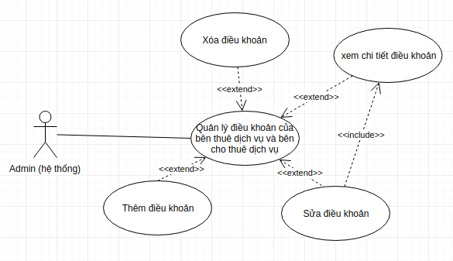

#### Đặc tả luồng xử lý thêm điều khoản

Dữ liệu đầu vào:

* Tên điều khoản: bắt buộc
* Nội dung điều khoản: bắt buộc

Xử lý:

Quản trị viên bên cho thuê dịch vụ vào hệ thống cung cấp dịch vụ quản lý nhân sự, chọn chức năng Quản lý điều khoản => Chọn chức năng “Thêm điều khoản”. Trong form này có text điền thông tin như tên điều khoản, nội dung điều khoản.

* Bước 1: Quản trị viên bên cho thuê dịch vụ sẽ điền đầy đủ các thông tin tên điều khoản, nội dung điều khoản vào dialog thêm. Nếu tên điều khoản, nội dung điều khoản bỏ trống thì nút “Thêm” sẽ bị vô hiệu hóa.
* Bước 2: Sau đó người dùng nhấn nút “Thêm” để lưu lại thông tin đã nhập vào hệ thống hoặc nhấn vào vị trí bất kỳ tại màn hình để hủy các thao tác vừa nhập.

Dữ liệu đầu ra:

* Thêm thành công, chuyển tới trang quản lý
* Thêm thất bại, thông báo lỗi cho người dùng như:
* Tên điều khoản không được trống
* Nội dung điều khoản không được trống

#### Đặc tả luồng xử lý Sửa điều khoản

Dữ liệu đầu vào:

* Tên điều khoản: bắt buộc
* Nội dung điều khoản: bắt buộc

Xử lý:

Quản trị viên bên cho thuê dịch vụ vào hệ thống cung cấp dịch vụ quản lý nhân sự, chọn chức năng Quản lý điều khoản => Chọn icon “Sửa điều khoản”. Trong form này có text điền thông tin như tên điều khoản, nội dung điều khoản.

* Bước 1: Quản trị viên bên cho thuê dịch vụ sẽ điền đầy đủ các thông tin tên điều khoản, nội dung điều khoản vào dialog thêm. Nếu tên điều khoản, nội dung điều khoản bỏ trống thì nút “Cập nhật” sẽ bị vô hiệu hóa.
* Bước 2: Sau đó người dùng nhấn nút “Cập nhật” để lưu lại thông tin đã nhập vào hệ thống hoặc nhấn vào vị trí bất kỳ tại màn hình để hủy các thao tác vừa nhập.

Dữ liệu đầu ra:

* Sửa thành công, chuyển tới trang quản lý
* Thêm thất bại, thông báo lỗi cho người dùng như:
* Tên điều khoản không được trống
* Nội dung điều khoản không được trống

#### Đặc tả luồng xử lý Xóa điều khoản

Dữ liệu đầu vào:

* Bản ghi muốn xóa

Xử lý:

* Quản trị viên bên cho thuê vào hệ thống cung cấp dịch vụ quản lý nhân sự, chọn chức năng Quản lý điều khoản
* Bước 1: Quản trị viên bên cho thuê chọn icon xóa để xóa bản ghi muốn xóa
* Bước 2: Hệ thống hiển thị hộp thoại “Bạn có muốn xóa điều khoản…”. Người dùng chọn “Xóa” nếu muốn xóa, chọn “Bỏ qua” để hủy thao tác xóa đã chọn

Dữ liệu đầu ra:

* Xóa thành công điều khoản
* Xóa thất bại khi người dùng chọn không

### Quản lý công ty

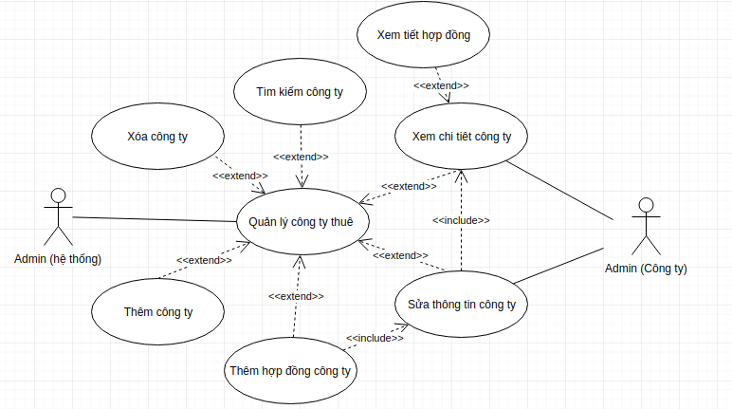

#### Đặc tả luồng xử lý chức năng thêm Công ty

Dữ liệu đầu vào:

* Thông tin đăng nhập: email đăng nhập, số điện thoại, mật khẩu, mật khẩu nhập lại, tên người dùng, CMND, giới tính, địa chỉ, ngày sinh.
* Thông tin công ty: Email công ty, tên công ty, số điện thoại công ty, email người đại diện, tên người đại diện, vị trí người đại diện, địa chỉ công ty.
* Thông tin hợp đồng: email đại diện bên B, tên người đại diện bên B, vị trí đại diện bên B, địa chỉ ký hợp đồng, ngày bắt đầu hợp đồng, ngày kết thúc hợp đồng, cấp độ cho thuê, điều khoản, số lượng nhân viên.
* Các trường của thêm công ty đều không được bỏ trống. Và các trường được nhập phải đúng định dạng: Email, số điện thoại.
* Các

Xử lý:

* Người dùng vào hệ thống cung cấp dịch vụ quản lý nhân sự, chọn chức năng Quản lý Công ty => Thêm Công ty
* Bước 1: Người dùng nhập dữ liệu cho các trường và click button “Lưu” để thêm dữ liệu vào hệ thống. Nếu bỏ trống hoặc sai kiểu dữ liệu nút “Lưu” bị vô hiệu hóa.
* Bước 2: Hệ thống kiểm tra tính hợp lệ của dữ liệu, và lưu lại thông tin công ty nếu dữ liệu không hợp lệ thì hiển thị thông báo lỗi và focus vào trường bị lỗi.

Dữ liệu đầu ra:

* Thêm thành công dữ liệu vào hệ thống, chuyển tới màn hình quản lý Công ty
* Hiển thị thông báo lỗi:
* Lỗi bỏ trống:
* Tên đăng nhập không được trống
* Số điện thoại không được trống
* Mật khẩu không được trống
* Tên người dùng không được trống
* Số chứng minh nhân dân không được trống
* Nhật lại mật khẩu không được trống
* Địa chỉ không được trống
* Email công ty không được trống
* Tên công ty không được trống
* Số điện thoại công ty không được trống
* Email người đại diện không được trống
* Tên người đại diện không được trống
* Vị trí người đại diện không được trống
* Địa chỉ công ty không được trống
* Email đại diện bên B không được trống
* Tên người đại diện bên B không được trống
* Vị trí đại diện bên B không được trống
* Địa chỉ ký hợp đồng không được trống
* Số lượng nhân viên không được trống
* Lỗi sai định dạng:
* Email đăng nhập không đúng định dạng
* Số điện thoại công ty không đúng định dạng
* Mật khẩu phải từ 8 ký tự gồm chữ hoa, thường, ký tự đặc biệt
* Email công ty không đúng định dạng
* Số điện thoại công ty không đúng định dạng
* Email sai định dạng
* Email đại diện bên B không đúng định dạng
* Lỗi logic
* Tuổi phải từ 18-65
* Ngày bắt đầu phải lớn hơn bằng ngày hiện tại
* Ngày bắt đầu phải lớn hơn bằng ngày hiện tại
* Ngày kết thúc phải lớn hơn ngày bắt đầu
* Số lượng nhân viên phải lớn hơn 0

#### Đặc tả luồng xử lý chức năng sửa Công ty

Dữ liệu đầu vào:

* Thông tin công ty (Tên công ty, số điện thoại, email người đại diện, tên người đại diện, vị trí người đại diện, địa chỉ)
* Các thông tin công ty không được bỏ trống. Và phải nhập đúng kiểu dữ liệu và đúng định dạng.

Xử lý:

* Người dùng vào hệ thống cung cấp dịch vụ quản lý nhân sự, chọn chức năng Quản lý Công ty => click xem thông tin chi tiết công ty muốn sửa => click nút sửa
* Bước 1: Người dùng nhập dữ liệu cho các trường muốn thay đổi và click button “Lưu” để lưu dữ liệu đã sửa vào hệ thống. Nếu bỏ trống hoặc sai kiểu dữ liệu nút “Lưu” bị vô hiệu hóa.
* Bước 2: Hệ thống kiểm tra tính hợp lệ của dữ liệu, và lưu lại thông tin công ty nếu dữ liệu không hợp lệ thì hiển thị thông báo lỗi và bôi đỏ vào trường bị lỗi.

Dữ liệu đầu ra:

* Sửa thành công dữ liệu vào hệ thống, chuyển tới màn hình quản lý Công ty
* Hiển thị thông báo lỗi:
* Lỗi bỏ trống:
* Tên công ty không được trống
* Số điện thoại không được trống
* Email người đại diện không được trống
* Tên người đại diện không được trống
* Vị trí người đại diện không được trống
* Địa chỉ công ty không được trống
* Lỗi sai định dạng:
* Số điện thoại không đúng định dạng
* Email sai định dạng

#### Đặc tả luồng xử lý chức năng xóa Công ty

Dữ liệu đầu vào:

* Bản ghi muốn xóa

Xử lý:

* Quản trị viên bên cho thuê vào hệ thống cung cấp dịch vụ quản lý nhân sự, chọn chức năng Quản lý tiền thuê.
* Bước 1: Quản trị viên bên cho thuê chọn icon xóa để xóa công ty thuê dịch vụ.
* Bước 2: Hệ thống hiển thị hộp thoại “Bạn có muốn xóa công ty ...”. Quản trị viên bên cho thuê chọn “Xóa” nếu muốn xóa, chọn “Bỏ qua” để hủy thao tác xóa đã chọn. Xóa được khi công ty không có hợp đồng hoặc chỉ tồn tại hợp đồng ở trạng thái mới tạo.

Dữ liệu đầu ra:

* Xóa thành công
* Xóa thất bại khi người dùng chọn không

#### Đặc tả luồng xử lý chức năng tìm kiếm Công ty

Dữ liệu đầu vào:

* Từ khóa muốn tìm kiếm

Xử lý:

Người dùng vào hệ thống cung cấp dịch vụ quản lý nhân sự, chọn chức năng Quản lý Công ty

* Bước 1: Người dùng nhập từ khóa muốn tìm kiếm vào text box tên công ty hoặc số điện thoại công ty hoặc tên người đại diện. Sau đó click button “tìm kiếm” để tìm kiếm dữ liệu có trong hệ thống
* Bước 2: Hệ thống kiểm tra tính hợp lệ của dữ liệu, và trả ra danh sách thông tin công ty theo trường tìm kiếm.

Dữ liệu đầu ra:

* Danh sách các công ty theo từ khóa các trường đã nhập

#### Đặc tả luồng xử lý chức năng thay đổi trạng thái hợp đồng Công ty

Dữ liệu đầu vào:

Xử lý:

* Người dùng vào hệ thống cung cấp dịch vụ quản lý nhân sự bằng tài khoản của người quản trị, chọn chức năng Quản lý Công ty
* Bước 1: Người dùng click vào Tên công ty mà người dùng muốn thay đổi trạng thái hợp đồng.
* Bước 2: Hệ thống hiển thị các thông tin cơ bản của công ty(tên công ty, số điện thoại, email người đại diện, tên người đại diện, vị trí người đại diện, địa chỉ) và danh sách các hợp đồng của công ty đó.
* Bước 3: Người dùng click vào trạng thái muốn thay đổi cho hợp đồng. Chọn trạng thái kích hoạt để thực thi hợp đồng đó. Chọn trạng thái kết thúc để chấm dứt hợp đồng đó. Khi chọn kết thúc, nếu chấm dứt hợp đồng trước ngày hết hạn thì người dùng cần chọn lý do kết thúc cho hợp đồng => chọn nút “đồng ý” để chấm dứt hợp đồng hoặc “hủy” để hủy các thao tác vừa thực hiện. Trạng thái hợp đồng chỉ được chuyển từ mới tạo => kích hoạt(đang chạy)=>kết thúc.

#### Đặc tả luồng xử lý chức năng xem chi tiết Công ty

Dữ liệu đầu vào:

Xử lý:

* Người dùng vào hệ thống cung cấp dịch vụ quản lý nhân sự, chọn chức năng Quản lý Công ty
* Bước 1: Người dùng click vào Tên công ty mà người dùng muốn xem chi tiết thông tin công ty.
* Bước 2: Hệ thống hiển thị các thông tin cơ bản của công ty(tên công ty, số điện thoại, email người đại diện, tên người đại diện, vị trí người đại diện, địa chỉ) và danh sách các hợp đồng của công ty đó.

## Quản trị công ty

### Quản lý nhân viên

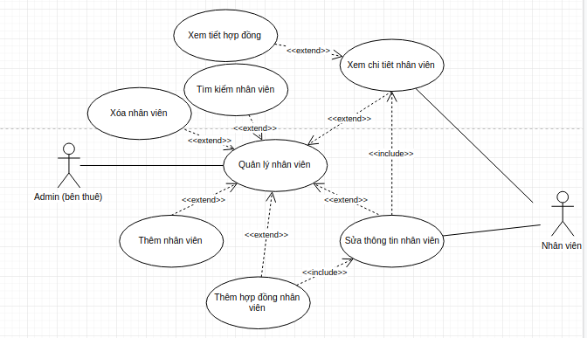

#### Đặc tả luồng xử lý chức năng xem chi tiết nhân viên

Dữ liệu đầu vào:

Xử lý:

* Người dùng vào hệ thống cung cấp dịch vụ quản lý nhân sự dưới quyền quản trị công ty, chọn chức năng Quản lý Nhân viên
* Bước 1: Người dùng click vào Tên nhân viên mà người dùng muốn xem chi tiết thông tin nhân viên
* Bước 2: Hệ thống hiển thị các thông tin cơ bản của nhân viên(tên nhân viên, số điện thoại, số chứng minh nhân dân, địa chỉ, ngày sinh, giới tính) và danh sách các hợp đồng của nhân viên đó.

#### Đặc tả luồng xử lý chức năng Thêm nhân viên

Dữ liệu đầu vào:

* Thông tin đăng nhập: email đăng nhập, mật khẩu, mật khẩu nhập lại
* Thông tin nhân viên: Tên nhân viên, giới tính, địa chỉ, ngày sinh, số điện thoại, số chứng minh nhân dân, chức vụ, lương tháng
* Thông tin hợp đồng: Email đại diện bên B, Tên người đại diện bên B, ngày bắt đầu hợp đồng, ngày kết thúc hợp đồng, điều khoản
* Các trường của thêm công ty đều không được bỏ trống. Và các trường được nhập phải đúng định dạng: Email, số điện thoại, mật khẩu
* Ngày bắt đầu hợp đồng phải lớn hơn ngày hiện tại
* Ngày kết thúc hợp đồng phải lớn hơn ngày bắt đầu hợp đồng

Xử lý:

* Người dùng vào hệ thống cung cấp dịch vụ quản lý nhân sự bằng quyền quản trị công ty, chọn chức năng Quản lý Nhân viên=> Thêm Nhân viên
* Bước 1: Người dùng nhập dữ liệu cho các trường và click button “Lưu” để thêm dữ liệu vào hệ thống. Nếu bỏ trống hoặc sai kiểu dữ liệu nút “Lưu” bị vô hiệu hóa.
* Bước 2: Hệ thống kiểm tra tính hợp lệ của dữ liệu, và lưu lại thông tin công ty nếu dữ liệu không hợp lệ thì hiển thị thông báo lỗi và focus vào trường bị lỗi.

Dữ liệu đầu ra:

* Thêm thành công dữ liệu vào hệ thống, chuyển tới màn hình quản lý Công ty
* Hiển thị thông báo lỗi:
* Lỗi bỏ trống:
* Email không được để trống
* Mật khẩu không được trống
* Nhập lại mật khẩu không được trống
* Tên nhân viên không được trống
* Địa chỉ không được trống
* Số điện thoại không được trống
* Số chứng minh nhân dân không được trống
* Chức vụ không được trống
* Email đại diện bên B không được trống
* Tên người đại diện bên B không được trống
* Lỗi sai định dạng:
* Email không đúng định dạng
* Số điện thoại sai định dạng
* Mật khẩu phải từ 8 ký tự gồm chữ hoa, thường, ký tự đặc biệt
* Email đại diện bên B không đúng định dạng
* Lỗi logic
* 2 Mật khẩu không khớp
* Lương tháng phải là số lớn hơn 0
* Ngày bắt đầu phải lớn hơn bằng ngày hiện tại
* Ngày kết thúc phải lớn hơn ngày bắt đầu
* Số lượng nhân viên phải lớn hơn 0

#### Đặc tả luồng xử lý chức năng Sửa nhân viên

Dữ liệu đầu vào:

* Thông tin nhân viên: Tên nhân viên, giới tính, địa chỉ, ngày sinh, số điện thoại, số chứng minh nhân dân.
* Các trường của thông tin nhân viên đều không được bỏ trống. Và các trường được nhập phải đúng định dạng: số điện thoại
* Ngày sinh phải từ 15 -65 tuổi trở lên

Xử lý:

* Người dùng vào hệ thống cung cấp dịch vụ quản lý nhân sự bằng quyền quản trị công ty, chọn chức năng Quản lý Nhân viên=> click xem thông tin chi tiết nhân viên muốn sửa => click nút sửa
* Bước 1: Người dùng nhập dữ liệu cho các trường và click button “Lưu” để thêm dữ liệu vào hệ thống hoặc “Hủy” để hủy bỏ các thao tác vừa thực hiện. Nếu bỏ trống hoặc sai kiểu dữ liệu nút “Lưu” bị vô hiệu hóa.
* Bước 2: Hệ thống kiểm tra tính hợp lệ của dữ liệu, và lưu lại thông tin công ty nếu dữ liệu không hợp lệ thì hiển thị thông báo lỗi và focus vào trường bị lỗi.

Dữ liệu đầu ra:

* Sửa thành công dữ liệu vào hệ thống
* Hiển thị thông báo lỗi
* Lỗi bỏ trống:
* Tên nhân viên không được trống
* Số điện thoại không được trống
* Số chứng minh nhân dân không được trống
* Địa chỉ không được trống
* Ngày sinh không được trống
* Lỗi sai định dạng:
* Số điện thoại không đúng định dạng
* Lỗi logic
* Tuổi phải từ 15 - 65

#### Đặc tả luồng xử lý chức năng Xóa nhân viên

Dữ liệu đầu vào:

* Bản ghi muốn xóa

Xử lý:

* Quản trị viên công ty vào hệ thống cung cấp dịch vụ quản lý nhân sự, chọn chức năng Quản lý nhân viên.
* Bước 1: Quản trị viên công ty chọn icon xóa để xóa nhân viên
* Bước 2: Hệ thống hiển thị hộp thoại “Bạn có muốn xóa nhân viên...”. Quản trị viên công ty chọn “Xóa” nếu muốn xóa, chọn “Bỏ qua” để hủy thao tác xóa đã chọn. Xóa được khi nhân viên không có hợp đồng hoặc chỉ tồn tại hợp đồng ở trạng thái mới tạo.

Dữ liệu đầu ra:

* Xóa thành công
* Xóa thất bại khi người dùng chọn không

#### Đặc tả luồng xử lý chức năng Tìm kiếm nhân viên

Dữ liệu đầu vào:

* Từ khóa muốn tìm kiếm

Xử lý:

Quản trị viên công ty vào hệ thống cung cấp dịch vụ quản lý nhân sự, chọn chức năng Quản lý nhân viên

* Bước 1: Người dùng nhập từ khóa muốn tìm kiếm vào text box tên nhân viên hoặc mã hợp đồng. Sau đó click button “tìm kiếm” để tìm kiếm dữ liệu có trong hệ thống
* Bước 2: Hệ thống kiểm tra tính hợp lệ của dữ liệu, và trả ra danh sách thông tin công ty theo trường tìm kiếm.

Dữ liệu đầu ra:

* Danh sách các công ty theo từ khóa các trường đã nhập

#### Đặc tả luồng xử lý chức năng thay đổi trạng thái hợp đồng nhân viên

Dữ liệu đầu vào:

Xử lý:

Quản trị viên công ty vào hệ thống cung cấp dịch vụ quản lý nhân sự bằng tài khoản của người quản trị, chọn chức năng Quản lý nhân viên

* Bước 1: Người dùng click vào Tên nhân viên mà người dùng muốn thay đổi trạng thái hợp đồng.
* Bước 2: Hệ thống hiển thị các thông tin cơ bản của nhân viên (tên nhân viên, giới tính, địa chỉ, ngày sinh, số điện thoại, số chứng minh nhân dân) và danh sách các hợp đồng của công ty đó.
* Bước 3: Người dùng click vào trạng thái muốn thay đổi cho hợp đồng. Chọn trạng thái kích hoạt để thực thi hợp đồng đó. Chọn trạng thái kết thúc để chấm dứt hợp đồng đó. Khi chọn kết thúc, nếu chấm dứt hợp đồng trước ngày hết hạn thì người dùng cần chọn lý do kết thúc cho hợp đồng => chọn nút “đồng ý” để chấm dứt hợp đồng hoặc “hủy” để hủy các thao tác vừa thực hiện. Trạng thái hợp đồng chỉ được chuyển từ mới tạo => kích hoạt(đang chạy)=>kết thúc.

### Quản lý phòng ban

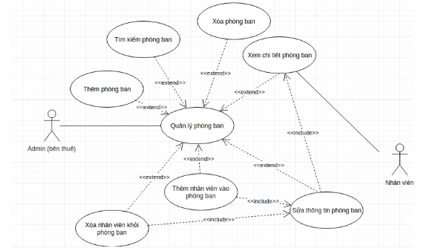

#### Đặc tả luồng xử lý chức năng thêm phòng ban

Dữ liệu đầu vào:

* Thông tin phòng ban: Tên phòng ban, email, số điện thoại, địa chỉ, mô tả, người phụ trách, nhân viên phòng ban
* Các thông tin của phòng ban không được bỏ trống trừ nhân viên phòng ban. Và phải được nhập đúng kiểu dữ liệu, đúng định dạng

Xử lý:

* Người dùng đăng nhập vào hệ thống cung cấp dịch vụ quản lý nhân sự dưới quyền quản trị công ty, chọn chức năng Quản lý phòng ban => Thêm phòng ban
* Bước 1: Người dùng nhập dữ liệu cho các trường và click nút “Lưu” để thêm dữ liệu vào hệ thống.
* Bước 2: Hệ thống kiểm tra tính hợp lệ của dữ liệu, và lưu lại thông tin công ty nếu dữ liệu không hợp lệ thì hiển thị thông báo lỗi và bôi đỏ vào trường bị lỗi. Nếu bỏ trống hoặc sai kiểu dữ liệu nút “Lưu” bị vô hiệu hóa.

Dữ liệu đầu ra:

* Thêm thành công vào hệ thống, chuyển tới trang quản lý phòng ban
* Thêm thất bại, hệ thống thông báo lỗi:
* Lỗi bỏ trống:
* Tên phòng ban không được trống
* Email không được trống
* Số điện thoại không được trống
* Địa chỉ không được trống
* Mô tả không được trống
* Vui lòng chọn người phụ trách
* Lỗi định dạng:
* Email sai định dạng
* Số điện thoại sai định dạng

#### Đặc tả luồng xử lý chức năng sửa phòng ban

Dữ liệu đầu vào:

* Thông tin phòng ban: Tên phòng ban, email, số điện thoại, địa chỉ, mô tả, người phụ trách, nhân viên phòng ban
* Các thông tin của phòng ban không được bỏ trống trừ nhân viên phòng ban. Và phải được nhập đúng kiểu dữ liệu, đúng định dạng

Xử lý:

* Người dùng vào hệ thống cung cấp dịch vụ quản lý nhân sự, chọn chức năng Quản lý phòng ban => click xem thông tin chi tiết phòng ban muốn sửa => click nút sửa
* Bước 1: Người dùng nhập dữ liệu cho các trường muốn sửa và click button “Lưu” để lưu những thay đổi dữ liệu vào hệ thống
* Bước 2: Hệ thống kiểm tra tính hợp lệ của dữ liệu, và lưu lại thông tin công ty nếu dữ liệu không hợp lệ thì hiển thị thông báo lỗi và bôi đỏ vào trường bị lỗi. Nếu bỏ trống hoặc sai kiểu dữ liệu nút “Lưu” bị vô hiệu hóa.

Dữ liệu đầu ra:

* Sửa thành công vào hệ thống, chuyển tới trang quản lý phòng ban
* Sửa thất bại, hệ thống thông báo lỗi:
* Lỗi bỏ trống:
* Tên phòng ban không được trống
* Email không được trống
* Số điện thoại không được trống
* Địa chỉ không được trống
* Mô tả không được trống
* Vui lòng chọn người phụ trách
* Lỗi định dạng:
* Email sai định dạng
* Số điện thoại sai định dạng

#### Đặc tả luồng xử lý chức năng xóa phòng ban

Dữ liệu đầu vào:

* Bản ghi muốn xóa

Xử lý:

* Quản trị viên công ty vào hệ thống cung cấp dịch vụ quản lý nhân sự, chọn chức năng Quản lý nhân viên.
* Bước 1: Quản trị viên công ty chọn icon xóa để xóa nhân viên
* Bước 2: Hệ thống hiển thị hộp thoại “Bạn có muốn xóa nhân viên...”. Quản trị viên công ty chọn “Xóa” nếu muốn xóa, chọn “Bỏ qua” để hủy thao tác xóa đã chọn. Xóa được khi phòng ban không có nhân viên nào.

Dữ liệu đầu ra:

* Xóa thành công
* Xóa thất bại khi người dùng chọn không

### Quản lý điều khoản

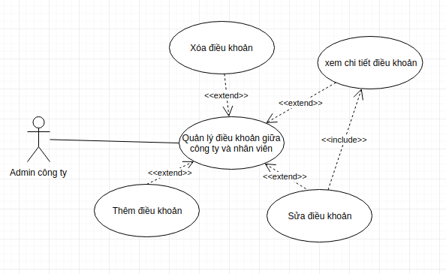

#### Đặc tả luồng xử lý chức năng thêm điều khoản

Dữ liệu đầu vào:

* Tên điều khoản: bắt buộc
* Nội dung điều khoản: bắt buộc

Xử lý:

Quản trị công ty vào hệ thống cung cấp dịch vụ quản lý nhân sự, chọn chức năng Quản lý điều khoản => Chọn chức năng “Thêm điều khoản”. Trong form này có text điền thông tin như tên điều khoản, nội dung điều khoản.

* Bước 1: Quản trị công ty bên cho thuê dịch vụ sẽ điền đầy đủ các thông tin tên điều khoản, nội dung điều khoản vào dialog thêm. Nếu tên điều khoản, nội dung điều khoản bỏ trống thì nút “Thêm” sẽ bị vô hiệu hóa.
* Bước 2: Sau đó người dùng nhấn nút “Thêm” để lưu lại thông tin đã nhập vào hệ thống hoặc nhấn vào vị trí bất kỳ tại màn hình để hủy các thao tác vừa nhập.

Dữ liệu đầu ra:

* Thêm thành công, chuyển tới trang quản lý
* Thêm thất bại, thông báo lỗi cho người dùng như:
* Tên điều khoản không được trống
* Nội dung điều khoản không được trống

#### Đặc tả luồng xử lý chức năng sửa điều khoản

Dữ liệu đầu vào:

* Tên điều khoản: bắt buộc
* Nội dung điều khoản: bắt buộc

Xử lý:

Quản trị công ty vào hệ thống cung cấp dịch vụ quản lý nhân sự, chọn chức năng Quản lý điều khoản => Chọn icon “Sửa điều khoản”. Trong form này có text điền thông tin như tên điều khoản, nội dung điều khoản.

* Bước 1: Quản trị công ty bên cho thuê dịch vụ sẽ điền đầy đủ các thông tin tên điều khoản, nội dung điều khoản vào dialog thêm. Nếu tên điều khoản, nội dung điều khoản bỏ trống thì nút “Cập nhật” sẽ bị vô hiệu hóa.
* Bước 2: Sau đó người dùng nhấn nút “Cập nhật” để lưu lại thông tin đã nhập vào hệ thống hoặc nhấn vào vị trí bất kỳ tại màn hình để hủy các thao tác vừa nhập.

Dữ liệu đầu ra:

* Sửa thành công, chuyển tới trang quản lý
* Thêm thất bại, thông báo lỗi cho người dùng như:
* Tên điều khoản không được trống
* Nội dung điều khoản không được trống

#### Đặc tả luồng xử lý chức năng xóa điều khoản

Dữ liệu đầu vào:

* Bản ghi muốn xóa

Xử lý:

* Quản trị công ty bên cho thuê vào hệ thống cung cấp dịch vụ quản lý nhân sự, chọn chức năng Quản lý điều khoản
* Bước 1: Quản trị công ty bên cho thuê chọn icon xóa để xóa bản ghi muốn xóa
* Bước 2: Hệ thống hiển thị hộp thoại “Bạn có muốn xóa điều khoản…”. Người dùng chọn “Xóa” nếu muốn xóa, chọn “Bỏ qua” để hủy thao tác xóa đã chọn

Dữ liệu đầu ra:

* Xóa thành công điều khoản
* Xóa thất bại khi người dùng chọn không

### Quản lý dự án

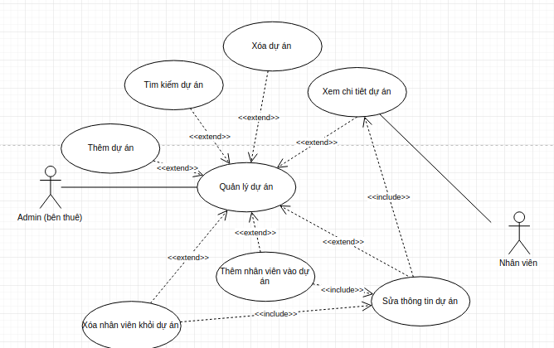

#### Đặc tả luồng xử lý chức năng xem chi tiết dự án

Dữ liệu đầu vào:

Xử lý:

Người dùng vào hệ thống cung cấp dịch vụ quản lý nhân sự dưới quyền quản trị công ty, chọn chức năng Quản lý dự án

* Bước 1: Người dùng click vào Tên dự án mà người dùng muốn xem chi tiết thông tin dự án
* Bước 2: Hệ thống hiển thị các thông tin cơ bản của dự án(tên dự án, địa chỉ, người phụ trách, ngày bắt đầu, ngày kết thúc)

#### Đặc tả luồng xử lý chức năng Thêm dự án

Dữ liệu đầu vào:

* Thông tin dự án: Tên dự án, địa chỉ, người phụ trách, ngày bắt đầu, ngày kết thúc, người phụ trách, nhân viên dự án
* Các thông tin của dự án không được bỏ trống trừ nhân viên dự án
* Ngày bắt đầu của dự án phải lớn hơn hoặc bằng ngày hiện tại
* Ngày kết thúc phải lớn hơn ngày bắt đầu

Xử lý:

Quản trị công ty vào hệ thống cung cấp dịch vụ quản lý nhân sự, chọn chức năng Quản lý điều khoản => Chọn chức năng “Thêm dự án”. Trong form này có text điền thông tin như tên dự án, địa chỉ, người phụ trách, ngày bắt đầu, ngày kết thúc, nhân viên dự án

* Bước 1: Quản trị công ty bên cho thuê dịch vụ sẽ điền đầy đủ các thông tin tên dự án, địa chỉ, người phụ trách, ngày bắt đầu, ngày kết thúc, nhân viên dự án. Nếu tên dự án, địa chỉ, người phụ trách, ngày bắt đầu, ngày kết thúc bỏ trống hoặc bị lỗi thì nút “Lưu” sẽ bị vô hiệu hóa.
* Bước 2: Sau đó người dùng nhấn nút “Lưu” để lưu lại thông tin đã nhập vào hệ thống hoặc nhấn vào vị trí bất kỳ tại màn hình để hủy các thao tác vừa nhập.

Dữ liệu đầu ra:

* Thêm thành công, chuyển tới trang quản lý
* Thêm thất bại, thông báo lỗi cho người dùng như:
* Lỗi bỏ trống:
* Tên dự án không được trống
* Mô tả không được trống
* Ngày bắt đầu không được trống
* Ngày kết thúc sai định dạng
* Lỗi sai định dạng:
* Ngày bắt đầu không đúng định dạng
* Ngày kết thúc sai định dạng

#### Đặc tả luồng xử lý chức năng Sửa dự án

Dữ liệu đầu vào:

* Thông tin dự án: Tên dự án, địa chỉ, người phụ trách, ngày bắt đầu, ngày kết thúc, người phụ trách, nhân viên dự án
* Các thông tin của dự án không được bỏ trống trừ nhân viên dự án
* Ngày bắt đầu của dự án phải lớn hơn hoặc bằng ngày hiện tại
* Ngày kết thúc phải lớn hơn ngày bắt đầu

Xử lý:

Quản trị công ty vào hệ thống cung cấp dịch vụ quản lý nhân sự, chọn chức năng Quản lý dự án => Chọn icon “Sửa dự án”. Trong form này có text điền thông tin như tên điều khoản, nội dung điều khoản.

* Bước 1: Quản trị công ty bên cho thuê dịch vụ sẽ điền đầy đủ các thông tin tên dự án, địa chỉ, người phụ trách, ngày bắt đầu, ngày kết thúc, nhân viên dự án. Nếu tên dự án, địa chỉ, người phụ trách, ngày bắt đầu, ngày kết thúc bỏ trống hoặc bị lỗi thì nút “Lưu” sẽ bị vô hiệu hóa..
* Bước 2: Sau đó người dùng nhấn nút “Lưu” để lưu lại thông tin đã nhập vào hệ thống hoặc chọn “Hủy” để hủy các thao tác vừa nhập.

Dữ liệu đầu ra:

* Sửa thành công, chuyển tới trang quản lý
* Thêm thất bại, thông báo lỗi cho người dùng như:
* Lỗi bỏ trống:
* Tên dự án không được trống
* Mô tả không được trống
* Ngày bắt đầu không được trống
* Ngày kết thúc sai định dạng
* Lỗi sai định dạng:
* Ngày bắt đầu không đúng định dạng
* Ngày kết thúc sai định dạng

#### Đặc tả luồng xử lý chức năng xóa dự án

Dữ liệu đầu vào:

* Bản ghi muốn xóa

Xử lý:

* Quản trị công ty bên cho thuê vào hệ thống cung cấp dịch vụ quản lý nhân sự, chọn chức năng Quản lý dự án.
* Bước 1: Quản trị công ty bên cho thuê chọn icon xóa để xóa bản ghi muốn xóa.
* Bước 2: Hệ thống hiển thị hộp thoại “Bạn có muốn xóa dự án…”. Người dùng chọn “Xóa” nếu muốn xóa, chọn “Bỏ qua” để hủy thao tác xóa đã chọn

Dữ liệu đầu ra:

* Xóa thành công dự án
* Xóa thất bại khi người dùng chọn không

### Nhân viên